#IDOSPORT LOGO

#IDoSport: facing Intellectual Disabilities through sport

PROJECT No.613369-EPP-1-2019-1-1T-SPO-SSCP

NEĮGALIŲJŲ SPORTO LIETUVOJE KONTEKSTO ANALIZĖ

1.Ar jūsų provincija, regionas ar vyriausybė investuoja į sportą? Ar yra lėšų ir atvirų kvietimų plėtoti sportą, skirtą neįgaliesiems?
Panevėžio miesto savivaldybė siūlo nemokamai naudotis Kūno kultūros ir sporto centro bazėmis:
- Ledo arena,
- „Aukštaitijos“ sporto komplekso baseinu,
- „Aukštaitijos“ sporto komplekso mažąja sale,
- Krepšinio sale,
- Rankinio sale, „
- Nevėžio“ sporto sale,
- V. Variakojo sporto kompleksu,
- lengvosios atletikos maniežu.
Už gautas paslaugas apmoka savivaldybė.
https://panevezys.lt/lt/naujienos/vaikai-senjorai-neigalieji-rqgu.html
Atviri sporto klubai yra biudžetinės įstaigos finansuojamos valstybės biudžeto arba savivaldybių biudžetų Iš viso jų yra 9.
Mūsų įstaigos lankytojai lanko šiuos atvirus sporto klubus nemokamai pagal iš anksto numatytą grafiką.
Mieste yra registruoti 104 privatūs sporto klubai ir tik vienas neįgaliųjų sporto klubas „Saulėtekis“.

Open calls – (atviras kvietimas)
https://www.panevezys.lt/lt/veiklos-sritys/sveikatos-apsauga-261/visuomenes-sveikata.html
2019 M – INVESTICIJOS Į SPORTĄ MUNICIPALITETO LYGMUO
https://www.panevezys.lt/lt/veiklos-sritys/sveikatos-apsauga-261/visuomenes-sveikata.html
 | Bendruomenės pateiktų projektų sk | Bendra finansavimo suma | Neįgaliųjų pateiktų projektų sk | Neįgaliųjų projektų finansavimas
2017 m. | 42 | 42921,37 eurų. | 3 | 1300 eurų
2018 m. | 36 | 53989,61 eurų | 5 | 900 eurų
2019 m. | 46 | 58356,94 | 4 | 2100 eurų

2019 M – INVESTICIJOS Į SPORTĄ VALSTYBĖS LYGMUO
Valstybės mastu Naujasis Lietuvos sporto įstatymas (https://e-seimas.lrs.lt/portal/legalAct/lt/TAD/f585e4e2d85611e8820ea019e5d9ad04?jfwid=-k3id7vg5t) numato, kad lėšos sporto projektams skirstomos per Sporto rėmimo fondą
Bendra Sporto rėmimo fondo suma 2020 m. – 13,2 mln. eurų.
Šios lėšos skirtos penkioms sritims:
- sporto bazių plėtrai, priežiūrai ir remontui, s
- porto įrangai įsigyti, sporto renginiams organizuoti, s
- porto specialistų kvalifikacijai tobulinti,
- fiziniam aktyvumui skatinti.
Projektai skirti skatinti neįgaliųjų aktyvumą ir integraciją per sportą, taip pat organizuoti renginius, didinti užimtumą ir stiprinti bendruomenes. Didesnis neįgaliųjų įtraukimo į įvairias aktyvias veiklas yra prioritetas skiriant lėšas, todėl jos skirtos tiems projektams, kurie gali tai užtikrinti.
 | Sportui skirtos lėšos | Neįgaliųjų sportui skirtos lėšos
2017 | 6 710 643 Eur | 37 517 Eur
2018 | Nėra atvirų duomenų | Nėra atvirų duomenų
2019 | 11 866 000 Eur | 1 187 000 Eur
2020 | 13 535 400 Eur | 1 353 600 Eur

Open call
Kvietimai teikti sporto projektų paraiškas:
http://kksd.lrv.lt/lt/naujienos/skelbiamas-2019-metu-kvietimas-teikti-sporto-projektu-paraiskas
https://www.smm.lt/uploads/lawacts/docs/2064_3639b401fc919e8f68a911f6e5b1360d.docx

https://www.smpf.lt/lt/skelbiamas-2020-metu-kvietimas-teikti-sporto-projektu-paraiskas/
https://www.smm.lt/uploads/documents/Sportas/kvietimas/KVIETIMAS%20(1-4%20sritys).docx
Paralimpiniams, regos, klausos ar judėjimo negalias turinčių asmenų sporto judėjimams Lietuvos respublikoje vadovaujančios organizacijos:
Lietuvos aklųjų sporto federacija
Lietuvos kurčiųjų sporto komitetas
Lietuvos neįgaliųjų sporto federacija
Lietuvos paralimpinis komitetas
Lietuvos specialiosios olimpiados komitetas
Iš viso visoms šioms organizacijoms paremti Kūno kultūros ir sporto departamentas
2019 m skyrė 785 330 Eurų
https://kksd.lrv.lt/lt/naujienos/dideja-nacionaliniu-sporto-saku-federaciju-ir-neigaliuju-sporto-organizaciju-auksto-meistriskumo-sporto-programu-finansavimas

Neįgaliųjų reikalų departamentas prie socialinės apsaugos ir darbo ministerijos taip pat remia Kūno kultūros ir sporto projektus:
Metai | Skirtas finansavimas | Finansuotų projektų skaičius
2016 | 436 564,25 Eur | 79
2017 | 482 794,00 Eur | 79
2018 | 545 152,75 Eur | 91
2019 | 580 317,25 Eur | 83
2020 | 580 584,38 Eur | 90

Stebimas finansavimo stabilumas

http://www.ndt.lt/finansavimo-konkursai/kuno-kulturos-ir-sporto-projektai/skirtas-finansavimas/
http://www.ndt.lt/finansavimo-konkursai/kuno-kulturos-ir-sporto-projektai/projektu-paraisku-teikimas/
http://www.ndt.lt/finansavimo-konkursai/kuno-kulturos-ir-sporto-projektai/
Pagrindines lėšas veiklai Lietuvos neįgaliųjų sporto federacijos gauna iš Kūno kultūros ir sporto departamento prie Lietuvos Respublikos Vyriausybės (toliau – KKSD) ir iš Neįgaliųjų reikalų departamento prie Socialinės apsaugos ir darbo ministerijos (toliau - NRD). Lėšos sporto programoms įgyvendinti iš šių departamentų yra skiriamos kiekvienais metais. Aukštus sportinius pasiekimus turintys sportininkai gauna stipendijas, skirtas ruoštis svarbiausioms tarptautinėms varžyboms. Finansavimas iš KKSD ir NRD yra nepakankamas norint užtikrinti aukšto meistriškumo sportininkų sistemingą rengimą Europos ir pasaulio čempionatams bei Paralimpinėms žaidynėms, kadangi nepakanka lėšų jų dalyvavimui tarptautinėse varžybose, bei lėšų tarptautiniams turnyrams, kad galima būtų ne tik tobulinti sportininkų meistriškumą, bet ir ugdyti jaunąją neįgaliųjų sportininkų kartą.
Valstybės biudžeto skiriamų lėšų nepakanka didelio meistriškumo neįgalių sportininkų sistemingam rengimui svarbiausioms varžyboms. Savivaldybės menkai remia neįgaliųjų sporto klubų programas. Kadangi neįgaliųjų sportas yra ne toks patrauklus žiniasklaida jam skiria mažai dėmesio, sunku rasti rėmėjų.
Lietuvoje parolimpinis judėjimas susiduria su labai daug problemų tokių kaip finansavimas, visuomenės požiūris, kvalifikuotų specialistų stoka. Žmonėms turintiems fizinę negalią skiriama per mažai dėmesio, trūksta būtiniausių įrenginių, bei aplinkos pritaikymo. Todėl dauguma neįgalių aukšto meistriškumo sportininkų negali tinkamai pasiruošti parolimpinėms žaidynėms ir iškovoti parolimpinius medalius.
Mūsų šalyje trūksta ir sporto klubų, kurie būtų pritaikyti fizinę negalią turintiems asmenims, taip pat kvalifikuotų trenerių bei pakankamo finansavimo. Neįgaliųjų sporto klubų Lietuvoje dar akivaizdžiai per mažai, o geresnes sąlygas sportuoti neįgalieji turi tik didžiuosiuose šalies miestuose. Nors finansavimas iš valstybės biudžeto didėja, tačiau neįgaliųjų integraciją per sportą stabdo pasyvi savivaldybių pozicija sprendžiant opiausius neįgaliųjų sporto klausimus – neįgaliųjų sporto klubų skaičiaus didinimą, jų vykdomų programų finansavimą, darbuotojų darbo užmokesčio reikalus.

2. Ar jūsų asociacija ar kitos asociacijos laikosi integruoto požiūrio į sporto veiklą? Kokią patirtį šioje srityje turite?
Jaunuolių dienos centras daug dėmesio skiria sportinei veiklai. Mūsų įstaigos lankytojai dalyvauja šiose sportinėse veiklose:

 | Plaukiojimas baseine; |  | Mankšta su lankais
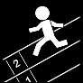 | Bėgimas | 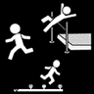 | Lengvosios atletikos treniruotės
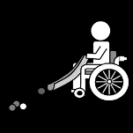 | Bočia | 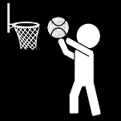 | Krepšinis.
 | Boulingas |  | Darbas su treniruokliais,
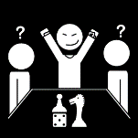 | Šachmatai |  | Mankšta
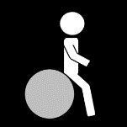 | Mankšta su gimnastikos kamuoliais |  | Stalo tenisas
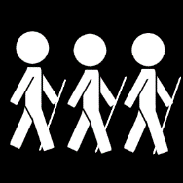 | Vaikščiojimas su šiaurietiškomis lazdomis | 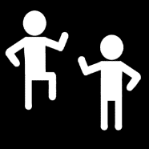 | Aerobika

 | Zumba |  | Pilatesas
 | Step aerobika | 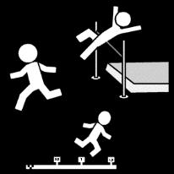 | Lengvoji atletika manieže
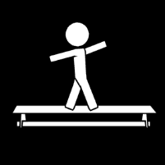 | Kūno balanso pratimai | 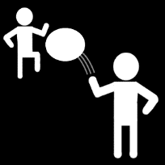 | Metimo-sugavimo pratimai
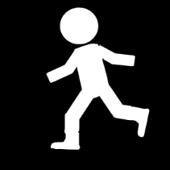 | Kūno balanso pratimai | 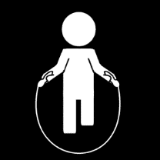 | Šokinėjimo pratimai
 | Relaksacija | 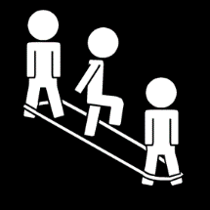 | Šokinėjimo pratimai
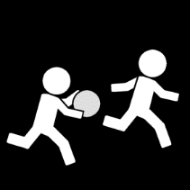 | Žaidimai su kamuoliu | 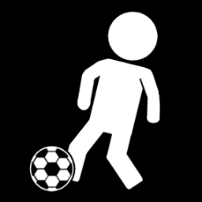 | Kamuolio spardymo pratimai
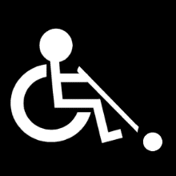 | Taiklumo pratimai vežimėliams | 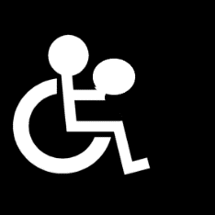 | Pratimai su kamuoliu vežimėliams
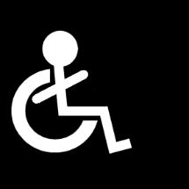 | Joga vežimėliams | 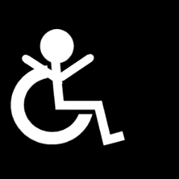 | Mankšta vežimėliams
Mūsų įstaigą lankantys jaunuoliai dalyvauja įvairiuose čempionatuose ir varžybose

Metai | Dalyvauta varžybose skaičius | Dalyvių skaičius
2017 | 4 | 45
2018 | 3 | 35
2019 | 4 | 34

Mes patys organizuojame įvairius renginius į kuriuos kviečiame kartu dalyvauti ir vietos bendruomenę bei kitas organizacijas dirbančias su proto negalios žmonėmis.

Metai | Organizuotų varžybų skaičius | Dalyvių skaičius
2017 | 2 | 84
2018 | 4 | 81
2019 | 2 | 56

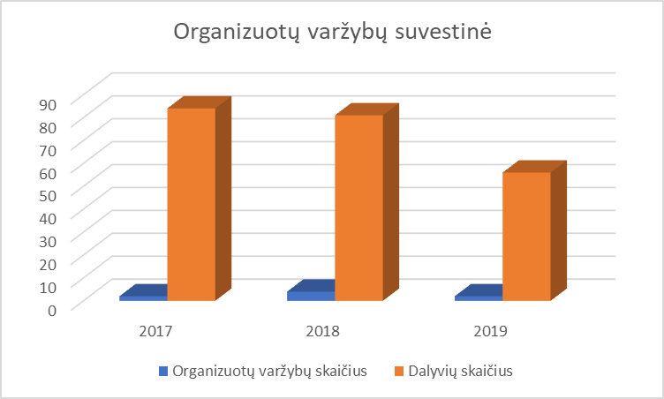

Teikiame sveikatingumo projektus ir juos vykdome jau ne vienerius metus.

Metai | Skirta suma (Eur.) | Dalyvių skaičius
2017 | 300 | 80
2018 | 100 | 90
2019 | 800 | 100

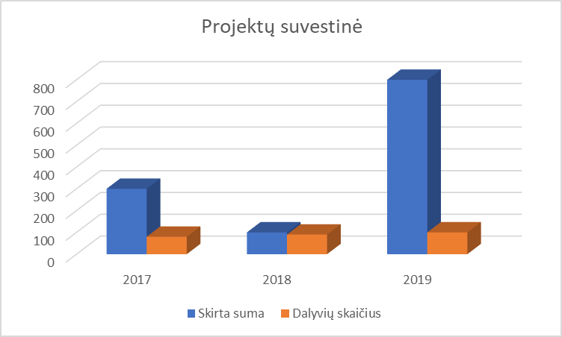

Dirbdami su proto negalią turinčiai žmonėmis taikome šiuos darbo metodus:
a) nesiekiame didžiausių krūvių, laimėjimų varžybose, bet skatiname patirti judėjimo džiaugsmą;
b) skatiname norą judėti bei pasirinkti įdomią judėjimo formą;
c) nuosekliai didiname fizinio krūvio apimtį, o ne intensyvumą, nustatome pradinius ir sveikatą stiprinančius krūvius;
d) darome kuo daugiau pratimų, kurių metu dirbtų daug raumenų grupių;
e) darome daugiau dinaminių pratimų;
f) tinkamai deriname darbą su poilsiu;
g) nuolat atnaujiname fizinius pratimus.
Fizinis aktyvumas yra organizuojamas pritaikant jį prie intelekto negalią turinčio žmogaus ir adaptuojant įprastas sporto šakas, tokias kaip: krepšinis, tinklinis, tenisas, stalo tenisas, bočia, plaukimas, lengvosios atletikos ir kitas.
Paprastai dienos užimtumo centrai Lietuvoje neturi sportinės bazės ir profesionalių trenerių. Su šia problema susiduriame ir mes. Mes sportuojame atviruose sporto klubuose, kurie finansuojami valstybės arba savivaldybių biudžetų. Kadangi neturime profesionalių trenerių tai tiesiog stengiamės palaikyti fizinį aktyvumą. Taip pat neturime galimybės sportuoti privačiuose sporto klubuose, nes šiuose klubuose treneriai neturi žinių kaip dirbti su proto negalios žmonėmis, nežino jų stiprybių bei silpnybių, jiems trūksta tolerancijos ir vis dar juntamas neigiamas visuomenės požiūris į žmogų su protine negalia.
Kiek JDC integruojasi į bendrus sportus:
- dalyvaujame varžybose bendrojo ugdymo mokyklose 1 kartą per metus;
- vieną kartą per metus kviečiame miesto bendruomenę į mūsų organizuojamą sporto renginį.
Kaip matyti analizėje bendrų integruotų sporto renginių yra labai mažai. Visuomenė dažnai būna nepasirengusi priimti intelekto sutrikimą turinčių žmonių kaip lygiaverčių narių. Negalia primena apie žmogaus pažeidžiamumą ir baugina aplinkinius. Didžiausia visuomenės problema – negebėjimas į neįgalų žmogų žvelgti objektyviai, nestigmatizuojant ir neturint išankstinio nusistatymo. Todėl dažnai susiduriame su problema integruojant proto negalios žmones į sveikąją visuomenę. Labai sunku sveikuosius pakviesti į bendrus sporto renginius, o dar liūdniau tai, kad niekada nesulaukiame pasiūlymo iš sveikųjų sudalyvauti bendruose sportiniuose renginiuose.
Su tokia problema susiduria ir kitos įstaigos dirbančios su proto negalios žmonėmis.
3. Kaip neįgalūs žmonės supranta sportą? Ar apie neįgaliųjų sportą dabar yra žinoma daugiau negu prieš 10-20 metų.
Post sovietico laikais negalios visiškai „nebuvo“. Ilgą laiką neįgalieji Lietuvoje, kaip ir kitose sovietinėse respublikose, buvo izoliuoti nuo visuomenės: nebuvo oficialios statistikos duomenų, apibūdinančių neįgaliuosius, jų skaičiaus, išsamios informacijos apie jų gyvenamosios vietos demografines, socialines, ekonomines charakteristikas, gyvenimo sąlygas. Vyravo medicininis modelis, kai dažniausiai neįgaliesiems buvo teikiama medicininė ir reabilitacinė pagalba stacionariose uždarose institucijose, jie buvo tarsi už visuomeninio gyvenimo ribų. Apie juos nebuvo nieko žinoma arba jiems buvo suteikiamas negatyvus socialinis statusas. Sovietmečiu jie buvo laikomi neproduktyviais ir nenaudingais individais, todėl vyravo tendencija juos atskirti nuo šeimos, bendruomenės ir izoliuoti stacionariose globos įstaigose. Apie jokį sportą ir jo propagavimą nebuvo nei kalbos.
Lietuvoje organizuota sporto pradžia sąlygiškai galima laikyti 1984 – 1985 metus, o pradininkais – Vilniaus ir Kauno žmones su negalia. Pirmosios turinčių judėjimo negalią žmonių varžybos įvyko 1984-08-18 Pasvalio rajone. Dalyvavo 34 aktyviausi neįgalieji iš įvairių Lietuvos miestų ir rajonų. Prizinės vietos buvo nustatomos sudėjus dalyvių taškus atskirose rungtyse (disko, granatos metimai, krepšinio baudų metimai, pneumatinis šaudymas, svarmenų kėlimo ir tampyklių tempimo).
1985 m. gruodžio 26 d. buvo įkurtas neįgaliųjų respublikinis sporto ir sveikatingumo klubas “Draugystė”. Klubo įkūrimas suaktyvino neįgaliųjų sportinę veiklą visoje šalyje. 1986 – 1988 metais buvo įkurti klubo filialai Vilniuje, Kaune, Klaipėdoje, Šiauliuose, Panevėžyje, Alytuje, Ukmergėje.
1990 m. kovo 11 d. Atkūrus Lietuvos nepriklausomybę vyko esminiai pokyčiai Lietuvos sporte, paliesdami ir neįgaliųjų sportą. Prasidėjo ilgas, sud÷tingas ir sunkus vyksmas. Pradėta pertvarkyti juridiniai pagrindai, perorganizuojama medicininė, socialinė, edukacinė ir profesinė reabilitacija.
1990 buvo įkurta savarankiška Lietuvos invalidų sporto federacija (LISF) ir 1992 LISF buvo priimta į Tarptautinę Invalidų sporto organizaciją (ISOD), Tarptautinę Cerebrinio paralyžiaus ir rekreacijos asociaciją (CPISRA), Tarptautinę Stok Mondevilio vežimėlių sporto federaciją (ISMWSF) visateise nare.
Pirmaisiais darbo metais oficialių įkūrėjų “pagalba” baigėsi. Tik atskirų žmonių gerumas, Lietuvos aklųjų ir Lietuvos kurčiųjų draugijų materialinė pagalba ir moralinė parama padėjo išlikti, skatino dirbti, įveikti pasitaikančias kliūtis ir nesėkmes. Visas treniruočių, varžybų, metodinis ir organizacinis darbas gulo ant būrelio entuziastų ir aktyvistų pečių. Invalidų sporto varžybas įtraukė į bendrus sporto varžybų kalendorinius planus nuo 1989 m.
Sveikieji taip pat pratinosi suprasti neįgaliuosius. Po kurio laiko neįgaliųjų pratybos nieko nebestebino. Invalidai išmoko sporto abėcėlės.
Lietuvos parolimpinis komitetas (LPK) įkurtas 1990 m., 1991 m. lapkričio mėn. įstojo į Tarptautinį ir Europos parolimpinius komitetus. 1990 m. Lietuvos tautinis olimpinis komitetas tapo Tarptautinio specialiojo olimpinio komiteto nariu. 1991 m. sausio mėn. įkurta Lietuvos kurčiųjų sporto federacija, o tų pačių metų birželio 25 d. buvo užregistruotas Kauno kurčiųjų sporto klubas “Tyla”.
Neįgaliųjų sporto Lietuvoje pradiniu laikotarpiu išryškėjo, kokios sporto šakos yra mėgstamiausios, susikūrė pirmieji neįgaliųjų sporto klubai, užsimezgė ryšiai su kitų šalių vežimėlių krepšinio komandomis. Darbui su neįgaliaisiais tobulinti, plėsti, organizuoti 1992 m. įkurta speciali patariamoji institucija – Lietuvos invalidų reikalų taryba prie Lietuvos Respublikos Vyriausyb÷s (LIRT). Ji rūpinosi invalidų socialinės integracijos įstatymo įgyvendinimu, invalidų reabilitacijos nacionalinės programos sukūrimu.
1994 metais Kaune aktyvaus invalidų sporto dalyvio K.Skučo įsteigtas klubas prie Lietuvos kūno kultūros akademijos. Jame buvo stengiamasi sudaryti sąlygas, ištiktiems negalios žmonėms, ne tik sportuoti, bet ir įtraukti juos į normalų gyvenimą. Tais pačiais metais buvo įkurtas Kauno neįgaliojo jaunimo sporto klubas.
Taigi kaip matyti laipsniškai plėtėsi Lietuvos invalidų sporto klubų geografija ir susidomėjimas neįgaliųjų sportu.
Pastaraisiais metais dėmesys neįgaliųjų sportui didėja: steigiami neįgaliųjų sporto klubai, neįgaliųjų poreikiams pritaikomos sporto bazės, plečiama varžybų sistema, taip sudaromos sąlygos užsiiminėti sportu ir mėgėjams, ir siekiantiems rezultatų. Lietuvos atstovų pergalės svarbiausiuose neįgaliųjų sporto renginiuose džiugina.
Kūno kultūra, sportas ir neįgaliems žmonėms yra socialinės integracijos priemonė. Lietuvoje veikia aklųjų ir silpnaregių, kurčiųjų ir neprigirdinčiųjų, sutrikusio intelekto moskleivių specialiosios mokyklos. Jose vyksta kūno kultūros pamokos, intensyvios popamokinės pratybos. Taip pat Lietuvoje puikiai dirba: Lietuvos aklųjų sporto federacija, kurčiųjų sporto komitetas, neįgaliųjų sporto federacija, paralimpinis komitetas bei specialiosios olimpiados komitetas.
Lietuvos specialiosios olimpiados komitetas taip pat turi ryšių su neįgaliųjų sportu. Tik šios organizacijos atstovauja Lietuvai tarptautinėse neįgaliųjų sporto organizacijose. Federacijų narius sudaro 32 sporto klubai, kuriems priklauso įvairių negalios rūšių turinčių asmenų. Šiuose klubuose sportuoja daugiau nei 3 tūkst. neįgalių žmonių.
Socialinės integracijos sistema neįgaliesiems užtikrina lygias galimybes dalyvauti kultūros, sporto ir kitose visuomenės gyvenimo srityse. Jungtinių Tautų ir Europos Sąjungos socialinė politika jau daugiau nei prieš 30 metų rekomendavo suteikti neįgaliesiems lygias teises ir galimybes dalyvauti visose visuomenės gyvenimo srityse, kartu ir sportinėje veikloje, ir paneigė netinkamą įprastinę ir diskriminuojamąją nuostatą, kad neįgalieji yra ligoniai ir tik medicinos specialistai turi reglamentuoti jų fizinę veiklą.
Sportuojantys neįgalieji tiki, kad dalyvavimas sporte, stiprina pasitikėjimą savo jėgomis. Jie patys ir aplinkiniai, dalyvaujantys renginiuose, pabrėžia daugiau jų galėjimą o ne negalėjimą ką nors atlikti. Neįgalus žmogus didžiuojasi, kad neįgaliųjų sporte yra vienodi komandų ir sportininkų atrankos kriterijai ir vertinimai, jaučia didžiulį įvertinimą, parodytą pagarbą, kad jie gali sportuoti taip, kaip lygiateisiai visuomenės nariai. Nepaisant šių optimistinių daugumos vertinimų, pasitaiko ir keletas neigiamų:
išankstinių nepalankių nuomonių susidarymas;
stereotipinis mąstymas;
niekinamas požiūris į neįgaliuosius;
neutrali šeimos narių pozicija, užuot padėjus ir padrąsinus neįgalų sportininką;
mažas žiūrovų skaičius neįgaliųjų sporto arenose;
įvairūs socialiniai lyginimai ir neįgaliųjų sporto klasifikacijos lygiateisiškumas.
Sportą neįgalus žmogus supranta kaip daugiaplanį iššūkį. Vidinis siekis tapti geriausiems, kokie jie gali būti sporte, neatsiejamas nuo bendrų siekių įveikti kliūtis ir verčia keisti savo socialinį statusą ir gyvenimo būdą.

4. Ar yra mišrių sugebėjimų sporto mokymo kursų? Kokiu lygiu (asociacija / komitetai / universitetai)?
Būsimi profesionalūs treneriai, kolegijose ir universitetuose įstaigose nemokomi dirbti su negalią turinčiais žmonėmis. Sporto klubai bijo neįgaliųjų, nes jų žinios yra ribotos kaip bendrauti su proto negalios žmogumi, kokia jo fiziologija, trūksta bendrų žinių apie negalią.
Savivaldos institucijos nepakankamai finansiškai remia neįgaliųjų sporto klubų veiklą. Šalyje sporto organizacijos nesukuria darbo vietų taikomosios fizinės veiklos specialistams. Klubuose mažai apmokamų sporto darbuotojų-trenerių, sporto specialistų, instruktorių. Ne visi klubų darbuotojai turi aukštąjį kūno kultūros išsilavinimą. Nėra sukurta vieningos sistemos įtraukiant neįgaliuosius į sportinę veiklą. Labai mažai specialistų ir trenerių dirbančių su neįgaliaisiais. Nėra biudžetinių įstaigų organizuojančių neįgaliųjų sportą. Pagrindinė neįgaliųjų sporto problema, kad ne visuose Lietuvos miestuose skirti etatai treneriams, kurie galėtų treniruoti ir fiziškai ugdyti neįgaliuosius.
Trūksta specializuotų mokymų treneriams kaip dirbti su proto negalios žmonėmis. Mokymai finansuojami tik didelio sportinio meistriškumo plėtotės kryptims, laimėjus Kūno kultūros ir sporto departamento paskelbtą projektą, o eiliniam treneriui tai nėra prieinama.

5. Pridėkite bet kokią kitą informaciją, kuri, jūsų manymu, yra svarbi analizuojant kontekstą.
Apibendrinimas:
- Lietuvos sporto klubai nėra draugiški asmeniu su intelekto negalia.
- Profesionalūs treneriai neturi žinių ir kvalifikacijos dirbti su proto negalios asmenimis.
- Nors valstybės ir savivaldybių lygmeniu siūlomas sporto rėmimas, sporto profesionalai neįtraukia į savo projektus sutrikusio intelekto asmenų.
- Neįgaliųjų organizacijos neturi pakankamai kompetencijų dalyvauti projektinėje sporto veikloje.
- Nepakankamai yra nevyriausybinių organizacijų, kurios galėtų pasirūpinti sutrikusio intelekto asmenų sportiniu aktyvumu.
- Sutrikusio intelekto asmuo nėra pakankamai motyvuojamas sportuoti ir rūpintis savo sveikata.
- Galimybę sportuoti sutrikusio intelekto asmeniui suteikia pagrinde socialinės paskirties įstaigos: globos namai, dienos centrai. Čia paprastai sporto veiklas organizuoja socialiniai darbuotojai neturintys pakankamai kvalifikacijos.

Žmonės su negalia dažnai susiduria su socialinėmis kliūtimis, o negalia sukelia neigiamą požiūrį ir diskriminaciją. Paprastai jie yra pašalinami iš švietimo, užimtumo ir bendruomenės gyvenimo, o tai atima iš galimybes jų socialiniam vystymuisi, sveikatai ir gerovei. Žmonės su negalia dažniausiai yra laikomi priklausomais ir neveiksniais, tokiu būdu skatinant neveiklumą, dėl kurio fizinę negalią turintys asmenys dažnai patiria ribotą judumą, nes tai nėra jų negalios priežastis.
Sportas gali padėti sumažinti su negalia susijusias stigmas ir diskriminaciją, nes jis gali pakeisti visuomenės požiūrį į neįgaliuosius, pabrėždamas jų įgūdžius ir sumažinant polinkį matyti negalią, o ne asmenį. Todėl būtina integruoti sveikuosius sportininkus kartu su neįgaliaisiais. Sveiki žmonės sportuodami su neįgaliais asmenimis pradėtų keisti savo, o tuo pačiu ir visuomenės požiūrį, keisdami prielaidas apie tai, ką neįgalieji gali ir ko negali.
Sportas vienodai giliai keičia neįgalųjį, suteikdamas neįgaliesiems galimybę realizuoti visą savo potencialą ir palaikyti pokyčius visuomenėje. Sportuodami neįgalieji įgyja gyvybiškai svarbių socialinių įgūdžių, išsiugdo savarankiškumą ir įgalinami veikti, o ne pasyviai stebėti gyvenimą pro langą. Sportas moko asmenis efektyviai bendrauti, taip pat pabrėžia komandinio darbo ir bendradarbiavimo svarbą bei pagarbą kitiems. Sportas taip pat yra tinkamas siekiant sumažinti priklausomybę ir ugdyti didesnį savarankiškumą, padedant neįgaliesiems tapti stipresniais tiek fiziškai, tiek psichiškai.
Deja nors mes suprantame, kad neįgaliųjų požiūriu sportinė veikla labiausiai lemia gyvenimo kokybės gerinimą bendravimo, malonumo ir pasitenkinimo bei sveikatos stiprinimo srityse mes negalime užtikrinti neįgaliesiems pilnavertiško sportinio įsitraukimo. Mūsų visuomenėje dar trūksta supratingumo ir teigiamo požiūrio į proto negalios žmogų. Sporto klubai yra neprieinami dėl trenerių išsilavinimo stokos, aplinkinių neigiamo požiūrio. Didžiausią įtaką sporto klubo veiklos kokybei, anot sportuojančių neįgaliųjų, turi vadovo kompetencija, klube esantys aktyvūs sportininkai, sporto inventorius ir klubo biudžetas.
Pasikalbėjus su nesportuojančių proto negalią turinčių žmonių artimaisiais išryškėjo nesportavimo priežastis, kad dalyvavimas sporto klubo veikloje „blogina materialinę padėtį“, „problemiškas atvykimas iki sporto klubo“, „informacijos stoka“ ir „per didelis fizinis krūvis“. O tai irgi lemia trenerių išsilavinimo stoka, nes daugelis jų neturi aukštojo išsilavinimo. Taip pamažu dingsta motyvacija sportuoti.
Jaunuolių dienos centrą lankantys proto negalią turintys žmonės yra įtraukiami į sportinę veiklą. Jiems yra sukuriamos tam tikros metodikos, sporto planai ir adaptuojami sportiniai žaidimai. Tačiau dienos centrai Lietuvoje dažniausiai neturi tinkamos sportinės bazės ir profesionalių trenerių. Su proto negalios žmonėmis dirba socialiniai darbuotojai, kuriems taip pat trūksta žinių susijusių su fizine veikla, techniniu pratimų atlikimu, fizinio krūvio nustatymu. Šioms problemoms išspręsti ir gilinti žinias padeda įvairūs tarptautiniai projektai, kuriuose galime dalintis gerąja patirtimi su kitų šalių specialistais ir profesionaliais sportininkais. Iš šio projekto mes „IDOSPORT“ tikimės išmokti naujų darbo metodų kuo daugiau įtraukiant proto negalios žmogų į sportinę veiklą ir skatinti jo tobulėjimą, sportininkų sąmoningumą ir savarankiškumą.
Lietuvoje yra šimtas trys miestai ir tik dešimtyje iš jų yra sporto klubai neįgaliesiems. Bendras skaičius šiuo metu yra 19 sporto klubų neįgaliesiems ir nei vieno sporto klubo žmonėms su proto negalia.
http://www.lnsf.lt/klubai/

